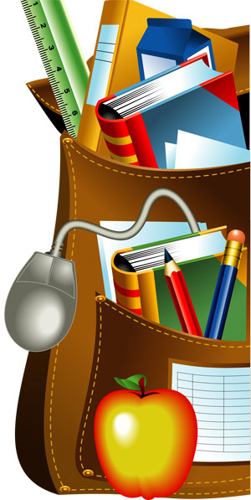

Научно-исследовательская работа на тему:
«Портфель новопортовского школьника»
XV школьная
краеведческая конференция учащихся
«ЯМАЛ: прошлое, настоящее, будущее»

Выполнил: Ряшин Кирилл, ученик 6а класса
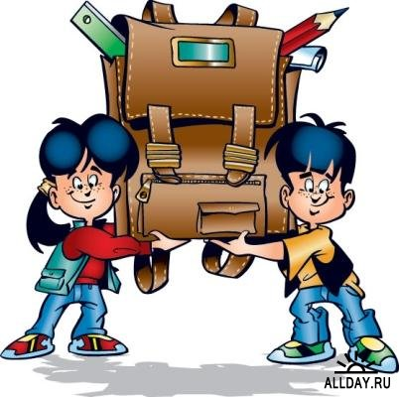
Научный руководитель: Савина
Татьяна Анатольевна –
учитель биологии высшей категории

с. Новый Порт – 2016 год

Содержание
1. Введение…………………………………………………………………………………...3-4
2. Из истории возникновения портфеля…………………………………………………5-6
3. Советы врача 6-7
4. Выбираем грамотно 7-8
5. Решение проблемы снижения веса портфеля………………………………………8-9
6. Портфель будущего 9
7. Результаты анкетирования 10-13
8. Изучение веса портфеля учащихся 5-6-х классов 14
8.1. Сводная таблица результатов 5 «А» класса 14
8.2. Сводная таблица результатов 5 «Б» класса 15
8.3. Сводная таблица результатов 6 «А» класса 15
9. Заключение 16
10. Приложения………………………………………………………………………...….17-20
11. Список литературы: …………………………………………………………………….21

Введение
Перед началом каждого учебного года дети с родителями отправляются в магазин выбирать школьный портфель. Это радостное и волнительное событие. Ведь портфель является одним из главных атрибутов школьника. Хочется, чтобы он был удобен, красив и вместителен. В первые дни сентября на переменах мы любим рассматривать портфели одноклассников. Какие они все разные: по цвету, весу, оформлению.
А, как и когда возник школьный портфель? Меня заинтересовал этот вопрос. И я решили узнать об историческом прошлом портфеля, познакомиться с мнением врачей и исследовать портфели учеников пятых-шестых классов. И узнать, как же представляют себе ученики портфель будущего.
Каждый ученик ходит в школу с портфелем. Это слово, привычное для слуха каждого школьника, пришло к нам из Франции.
Портфель (от фр. porte – несу) – узкая сумка прямоугольной формы, иногда со скруглёнными углами или боковыми поверхностями в виде трапеции, для переноски бумаг, тетрадей, книг, учебников и прочих предметов, связанных с «бумажной» работой. «Портфель» - слово французского происхождения. В переводе на русский «носить лист». Означает четырехугольную сумку с застежкой, обычно кожаную. (Приложение №1).
Актуальность
В настоящее время одной из самых важных проблем школьника является подготовка к новому учебному году. Родителям необходимо помнить о том, что самочувствие детей в большей степени зависит от материалов, из которых изготовлена их одежда. При выборе школьного портфеля важно все – и внешний и вид, и удобство, и функциональность. В супермаркетах, на рынках и в магазинах – огромный выбор ярких портфелей. Выбирая портфель, нужно обращать внимание на следующие моменты: конструкция, материал, вместимость. Также следует обратить на материал, из которого изготовлен ранец. Он должен быть изготовлен из плотной, прочной ткани со специальной пропиткой, отталкивающей и не пропускающей воду.
Школьника невозможно представить без портфеля. Только по его наличию можно выделить ученика из толпы. Однако, нося за плечами тяжелые рюкзаки, российские школьники, оказывается, грубо нарушают санитарные нормы, но за этим никто не следит. Современные школьники все чаще сегодня напоминают туристов. Их рюкзаки помимо умных книжек набиты тетрадями, канцелярией, личными вещами, продуктами. Сегодня по статистике если какое-то количество детей приходит в школу здоровыми, то к 11 классу таковых практически нет. Происходит это по разным причинам, в том числе и из-за больших предметных нагрузок, и из-за веса того же портфеля. Медики утверждают, что родители и учителя должны помнить, что перенос таких тяжестей для ребёнка не проходит бесследно. Подсчитано, что для младших школьников носить портфель в четыре килограмма равносильно тому, что если бы взрослый человек каждый день носил на работу килограммов 15-20. Нарушения осанки, сколиозы, плоскостопие среди других заболеваний, выявляемых при медосмотрах, выходят, чуть ли не на первое место.
Вот почему мы считаем тему исследования актуальной и заслуживающей внимания.
Цель: изучить историю возникновения портфеля, узнать соответствуют ли портфели новопортовских школьников гигиеническим нормативам. Изучить возможность снижения веса портфеля школьника и разработать рекомендации по улучшению сложившейся ситуации. Обратить внимание учеников на необходимость контроля веса портфеля с целью охраны собственного здоровья.
Задачи:
1. Измерить вес школьных портфелей, вес школьных учебников (на примере 5-6-х классов), установить соответствие веса портфелей санитарным нормам для школьников.
2. Выявить причины нарушений санитарных норм.
3. Доказать влияние тяжелых портфелей на здоровье школьника.
4. Ознакомиться с опытом зарубежных стран по решению указанной проблемы. Выяснить мнение врачей, что важно при выборе портфеля.
5. Разработать рекомендации по снижению веса портфеля.
6. Выяснить, как представляют себе ученики 5-6 классов портфель будущего.
Предмет исследования: школьный портфель ученика 5-6 класса школы-интерната.
Объект исследования: ученик Новопортовской школы-интерната.
Гипотеза: мы предполагаем, что тяжелый портфель вредит здоровью школьника.
Основными методами исследования являются: социологический опрос, наблюдение и системный анализ.
План исследования:
- Узнать у медицинского работника школы информацию о состоянии опорно-двигательной системы учащихся 5-6 классов (осанка).
- Взвесить ранцы без школьных принадлежностей у учеников 5-6 классов.
- Проверить вес учебных пособий и сравнить их с гигиеническими нормами.
- В течение недели наблюдать за изменением веса ранцев в связи с учебными нагрузками и определить средний вес.
- Подведение итогов по всем перечисленным позициям.

Из истории возникновения портфеля
Новый дом несу в руке,
Дверцы дома – на замке.
Тут жильцы бумажные,
Все ужасно важные.
(Портфель)
Когда появился портфель? Наверное, вместе с тетрадками и книжками. Но ведь и до появления тетрадей люди на чем-то писали. Портфелей сначала, конечно, не было. Какие портфели, если записывали все нужное прямо на стенках пещер! Сначала только цифры. А если нужно было передать послание куда-нибудь? Тут и пришла первобытным людям в голову мысль писать на костях животных. На черепашьем панцире, на нем много чего можно нацарапать. Самые древние из китайцев на них целую библиотеку размещали - двадцать тысяч черепашек пожертвовали своими панцирями, чтобы на них древними иероглифами нацарапали сказки и поучения, медицинские рецепты и правдивые истории... А потом китайцы еще и пронумеровали их все и сложили по темам. В какой портфель может влезть «черепашья» тетрадка?
В Древнем Шумере было легче. Там все записи выдавливали на мокрых глиняных табличках (Приложение №2) острыми палочками. И понятно, как они до этого додумались. Каждую весну главная река Шумера Евфрат разливалась и покрывала землю слоем вязкого ила. Стоило в него наступить - и след застывал, как камень. «О! - подумали шумеры. - Водой не мочить - так это ж навеки!» И изобрели письменность на глине. А хранили свои таблички в громадных сундуках и больших глиняных сосудах, - какие уж тут портфели!
Древние египтяне изобрели папирус, (Приложение №3) не портится, легкий, тонкий, можно склеивать в длинные свитки. А делать не так уж и трудно: расщепляется тростник-папирус вдоль и из него плетется что-то вроде коврика, как в детском саду. На папирусах писали египетские иероглифы хоть и были очень трудные, зато писать ими можно было хоть слева направо, хоть справа налево, хоть сверху вниз. А если очень распишешься - свернул потом длинный папирус в свиток, да спрятал... нет, не в портфель. В специальный круглый пенал, который носили на шнурке у пояса.
Китайцы уже в начале нашей эры все-таки изобрели бумагу. А уж от них бумага попала и в Европу, так примерно лет 800 назад. Все европейцы пришли в восторг от самой бумаги. Им принадлежит заслуга изобретения сумки для ношения бумаги.
Портфели появились в XIX веке, но они не сразу получили распространение. С ними ходили в основном адвокаты, финансисты, иногда чиновники. У офицеров был планшет, у студентов - специальный ремешок, которым перехватывалась стопка книг. Учащиеся средних школ носили ранец на плечах. Портфели тогда не имели ручек, поэтому их клали под мышку. Делали их из черной или темно-зеленой кожи, коричневые портфели встречались редко. Кожа была гладкая или так называемая шагреневая (зернистая). Делали портфели и из сафьяна (бараньей кожи очень мягкой фактуры), и из настоящей крокодиловой кожи. К портфелям прикреплялись монограммы (знак, составленный из соединённых между собой, поставленных рядом или переплетённых одна с другой начальных букв имени и фамилии или же из сокращения целого имени) (Приложение №4) их владельцев. Замок обычно был один, закрывающийся на ключ. Нижние уголки портфеля часто укреплялись металлическими уголками.
В послевоенное время ХХ века все чаще в школы ходили с видавшими виды полевыми сумками, доставшимися от вернувшихся с фронта родственников. Ни малейшего намека на пару лямок, но про осанку тогда думали в самую последнюю очередь. Полевые сумки в отличие от портфелей можно было перекидывать через плечо, а во время драк использовать в качестве оружия.
Портфели, которые носили в шестидесятые годы прошлого века, были сделаны из необычного материала: и не кожа, и не заменитель ее. На сгибах и изломах видна бумага. Портфели изготавливали из коленкора. Коленкор – это покровный переплетный материал на тканевой основе со специальным покровным слоем. У коленкора обыкновенного из окрашенного или неокрашенного миткаля – это крахмально-каолиновый слой с пигментом, который закрывает фактуру ткани, делает ее жесткой, а из-за невысокой прочности на излом в слое быстро появляются трещины. (Приложение №5)
В более поздние времена школьный ранец при желании обладателя легким движением руки превращался в портфель: съемные ремешки легко отстегивались и без серьезных усилий возвращались на место. Дабы не вводить родителей в искушение и не развивать в самих школьниках чувство зависти, все ранцы делали похожими друг на друга: одного размера, из крепкого кожзаменителя, чаще всего темно-коричневого цвета. Промышленные дизайнеры утверждали, что цвет не должен отвлекать детей от учебы, но в действительности в СССР не выпускали белых или розовых ранцев по единственной причине: разработчиков просили сделать так, чтобы было практично и немарко. Тяжелые и неудобные ранцы имели всего пару отделений, так что более находчивые ученики вставляли внутрь дополнительные картонки, разделяя учебники и тетради по предметам.
В старших классах стало модно иметь кейс – он придавал своему обладателю солидность. Его обклеивали наклейками, а иногда за неимением таковых попросту разрисовывали поверхность дипломата английскими надписями, чтобы хоть как-то угнаться за модой. Девочки постепенно заменяли портфели элегантными сумочками, что, в конечном счете, сказывалось на их осанке.

Советы врача
Специалисты в один голос утверждают: носить школьные принадлежности лучше в рюкзаке или ранце. Сумка и портфель дают асимметричную нагрузку на позвоночник и формируют у ребенка неправильную осанку.
Американские врачи и учителя приняли решение ограничить вес школьных ранцев, которые часто являются непосильной ношей для неокрепших детских плеч. Американцы считают, что их дети должны ходить в школу налегке. В других школах медики обучают учеников правильной осанке и способам предупреждения болей в спине. В отдельные дни недели кроме толстенных учебников в ранцах оказываются еще и спортивная одежда и обувь, а также еда, которой заботливые родители снабжают ребенка.
Специалисты Американской академии педиатрии не рекомендуют детям носить грузы, превышающие 10–20% от веса тела. С учетом этого ранец не должен весить более 6,5 килограмма. Хотя незначительные перегрузки сверх новых стандартов и не приводят к серьезным заболеваниям или травмам, они вызывают хронические боли в спине.
Для каждого возраста есть свои гигиенические нормативы веса школьной сумки: с ежедневным учебным комплектом и письменными принадлежностями.
Вес ранца:
• 1–4-х классов – 300 г;
• 5–6-х классов – 400 г;
• 7–8-х классов – 500 г;
• 10–11-х классов – 600 г.
Вес ранца с учебным комплектом не должен превышать
1-2 классы 1,5 кг
3-4 классы 2,5 кг
5-6 классы 3 кг
7-8 классы 3,5 кг
9-11 классы 3,5-4 кг
В августе 1996г. Министерство образования Австрии приняло решение об ограничении максимального веса школьных портфелей и рюкзаков 10% от веса тела школьника. Они предполагали, что школьные сумки являются виновниками болей в области шеи, плеч и поясницы у детей школьного возраста. Ношение рюкзака признано более эргономичным и менее вредным для здоровья.
Ношение портфеля, превышающего допустимые нормы, влияет на позвоночный столб и внутренние органы, к тому же ребёнок физически утомляется, идёт нагрузка на сердце. Это приводит к возникновению болей в спине, искривлению позвоночника, ухудшению осанки и походки, может вызвать радикулит и другие заболевания. Избыточный вес ранца увеличивает опасность заболеваний суставов рук. У детей, постоянно носящих тяжести, может развиться плоскостопие. Тяжелый ранец, как и любой другой непосильный груз, повышает опасность травм, а утомление плохо сказывается на трудоспособности: усталый ребенок не сразу может включиться в работу, успеваемость страдает.
Исследования были выполнены также специалистами детской больницы Цинциннати (США). Они использовали информацию больше о 12 тысячи случаев травм, связанных с ранцами, рюкзаками и приспособлениями для ношения детей. В поле зрения ученых попали только те случаи, которые потребовали обращения в травмпункт, с которыми обращались на прием к обычному врачу. Для анализа были отобраны 247 случаев, когда травмы, связанные с ранцем, получали дети в возрасте от шести до 18 лет. Оказалось, что лишь 23% травм были получены, когда дети носили, поднимали или снимали ранец. По мнению ученых, это означает, что вместо ограничения веса учебников и изменения дизайна ранца усилия должны быть направлены на то, чтобы обучить детей им пользоваться. Обратите внимание, сколько хлопот со стороны медиков и педагогов о здоровье детей. Мы специально приводим результаты исследований, пусть даже и не нашего министерства, главное, чтобы родители знали больше, перед тем как покупать, казалось, простую вещь – портфель или рюкзак.

Выбираем грамотно
Когда-то давно был один размер школьного ранца, сейчас их великое множество. Поэтому правильно подбирайте размер рюкзака. Запомните одно несложное правило, когда станете выбирать:
1) Верх рюкзака не должен находиться выше линии плеч, а низ - ниже бедер.
2) Ширина ранца не должна быть больше, чем ширина плеч школьника.
3) Важно, чтобы задняя стенка ранца или рюкзака была уплотнена и хорошо прилегала к спине школьника, не давая позвоночнику искривляться. Ученику младших классов лучше приобрести рюкзак со специальной ортопедической спинкой.
4) Далее обращайте внимание на материал, из которого изготовлен рюкзак. Чем он легче, тем легче его будет носить. Виниловые или тканевые рюкзаки не менее прочные, чем кожаные, но более легкие по весу.
5) Посмотрите, как выглядят ремни. Они должны быть не менее 8 см шириной и хорошо подгоняться под рост и объем того, кто будет носить рюкзак. Неправильно подобранные ремни могут передавливать нервные окончания на плечах и руках, и вызывать их онемение.
6) Поверхность рюкзака, прилегающая к спине, должна быть выполнена в виде специальной подушечки, чтобы носящий чувствовал комфорт, а не углы книг и тетрадей, впивающиеся в спину.
Эффективной мерой распределения веса нагрузки рюкзака является использование ремней для пояса или бедер. 50–70% нагрузки снимается с плеч и переносится на нижние части тела.
7) Выбирайте рюкзак, имеющий несколько дополнительных карманов вместо одного большого. Это позволит более равномерно распределить нагрузку, да и вещи будут лучше отделены друг от друга и их легче будет найти.
Медики убеждены: лучше всего, если школьник будет носить не сумку через плечо или портфель в руке, а именно ранец на двух плечах. Прежде чем окончательно выбрать ту или иную модель:
1) Взвесьте ее в руках, прикиньте, а не слишком ли тяжела будет ноша.
2) Вес пустого ранца для первоклашки не должен превышать 700 граммов, а нагруженного тетрадками и книжками – двух килограммов.
3) Ткань должна быть плотной, желательно пропитанной специальным, не пропускающим воду, составом. Практичности лучше выбирать тот материал, который не потрескается в зимние морозы и не слишком сильно запачкается.
4) Чтобы рюкзак или ранец не линял в будущем, возьмите мокрый платочек и проведите по поверхности ранца. Если платочек остался чистым, значит, краска, скорее всего, будет долговечна.
Таким образом, хороший школьный ранец:
• весит менее 1 кг;
• с ортопедической спинкой и регулируемыми лямками;
• со светоотражателями спереди, на боках и лямках;
• из прочной водоотталкивающей ткани;
• с прочными швами и кантами;
• с клапанами от дождя и снега;
• с удобными замками и молниями;
• с укрепленными углами и пластиковым дном;
• с удобными карманами и вместительным внутренним отделением;
• хорошо сохранять форму, иначе тетрадки и учебники в нем будут мяться, груз будет распределяться неравномерно, да и прослужит такой рюкзак недолго;
• с надежными, но не очень тугими застежками: чтобы, с одной стороны, не расстегивались постоянно, а с другой - были по силам слабым детским ручкам;
• с удобной крепкой ручкой.

Решение проблемы снижения веса портфеля
Указанная проблема стоит не только в нашей стране. Например, в августе 1996 г. министерство образования Австрии приняло решение об ограничении максимального веса школьных портфелей и рюкзаков 10 % от веса тела школьника.
На Тайване уже создали 10-дюймовый планшетный ПК, который имеет массу чуть более килограмма.
О намерении заменить учебники ноутбуками пару лет назад заявили и власти Малайзии. Они предложили компьютерным компаниям разработать дешевый и практически невесомый компьютер стоимостью не более 50 долларов, который ученики могли бы использовать от начальных классов до института. Загружаешь в него нужный диск – и читаешь учебник, даже клавиатура не нужна.
В Америке уже давно нашли выход в двойном комплекте учебного набора. В школах за каждым закреплен личный ящик, в который ученик может положить все, что потребуется на занятиях. Очень удобно – один комплект дома, другой в школе.
Школьные рюкзаки, без которых невозможно представить современных российских учеников, во многих штатах Америки запрещены. Калифорнийский закон предусматривает приличных размеров штрафы родителям и школам за ношение рюкзаков, которые могут спровоцировать искривление позвоночника. Школьники должны пользоваться исключительно сумками на колесиках. Российские врачи не так категоричны, считается, что правильно подобранный рюкзак или портфель не только не испортит, но, наоборот, сформирует хорошую осанку.
В Европе облегчают вес портфелей по-своему – детям на занятиях выдают листы с раскрытой темой урока и снабжают ксерокопиями страниц того же учебника. Они ходят в школу налегке, а дома подшивают в папку школьную лекцию.
В России также думают о том, чтобы заменить учебники техникой. Рассматривается вариант разделения учебника по четвертям. У этого решения есть свои сторонники и противники. Вес портфеля станет легче, но реализация этой идеи потребует больших средств, да и ученику будет трудно заглянуть в тот материал, который уже пройден или еще предстоит пройти (если не носить с собой все четыре части учебника).
Если присмотреться к мировому опыту, то становится понятно, что мы, как всегда, безнадежно отстали. В западных странах уже выпустили бронированные ранцы и рюкзаки, которые защищают даже от пуль. А в Японии родители покупают своим детям портфели с GPS-навигацией, чтобы всегда быть в курсе их перемещений. Возможно, в скором времени у наших школьников вместо учебников появятся ноутбуки. Нам остается ждать!

Портфель будущего
Компьютерная ассоциация TCA из Тайваня создала группу, цель которой - способствовать распространению в стране и за рубежом электронных школьных ранцев-компьютеров, которые должны объединить в себе школьные учебники, тетради, дневники и все другое, необходимое школьнику для учебы. Многие эксперты, и не только на Тайване, предсказывают, что эти устройства постепенно заменят традиционные печатные книги. Их преимущества не столько в малом весе (10-дюймовый планшетный ПК имеет массу лишь чуть больше 1 кг), но и в том, что переход на них создаст новую, с несравнимо большими возможностями среду обучения. Кроме того, что в таком компьютере можно хранить несколько десятков учебников с картинками, учителя могут централизованно проверять выполненные на них работы и раздавать материалы и домашние задания или, используя электронные доски, передавать свои лекции. Да и сами ученики смогут легко и быстро обмениваться между собой любой сохраненной в «рюкзаке» информацией (учитывая это, задания им придется давать только индивидуальные).
Ну что ж! Будем ждать и мы чудо-ранец. (Приложение №6)

Исследование
Результаты анкетирования
Мы провели анкетирование учеников 5-6 классов. (Приложение №7)
- Какой портфель у вас был?
Предлагалось вспомнить, какого типа был портфель в 1-6 классе. При ответе на этот вопрос чаще всего упоминается рюкзак (ранец) 22 человека, 7 человек в виде сумки-мешка, 6 человек в виде портфеля, сумка через плечо – 4 человека, только 1 человек выбрал хоть какие.

- Кто выбирает для вас портфель?
Из 40 человек самостоятельно выбирают портфель 27 человек, вместе с родителями 11 человек, и 2 выбирают с мамой.

- Где вы покупаете портфель?
Из 40 опрошенных идут покупать портфель в магазин 31 школьник, и только 9 человек идет за портфелем на рынок.

- Выбираете портфель, изготовленный в России или импортный (в другой стране)?
33 из 40 школьников отдают предпочтение российским портфелям.
И только 7 из 40 выбирают импортный портфель.

- По каким критериям (признакам) выбираете портфель?
Из 40 опрошенных школьников основными критериями при выборе портфеля являются, удобство выбрали 14 человек, цвет – 19, форму выбрали 15 человек, цену выбрали 6 человек (можно было выбирать несколько вариантов).

- Какого цвета портфель вам нравится?
Мальчики чаще выбирают портфель черного цвета 11 человек и синего цвета 3 человека, фиолетовый – 5 человек. Девочки предпочитают красный цвет 9 человек; розовый цвет 7 человек; желтый цвет 2 человека, белый – 1, разноцветные – 2.

- Как долго пользуетесь одним портфелем?
Чаще всего портфель меняют через 1 год – 24 школьника, через 2 года 13 опрошенных учеников, 2 человека через 5-6 месяцев. И 1 человек через 5 лет.

- По какой причине меняете портфель?
Причиной смены портфеля является, что он старый ответили 16 человек; порвался портфель, ответили 9 человек; просто надоел, ответили 3 человека; 2 человек ответили, что хочется новый; 1 человек ответил, что сломался замок.

Исследование состояния здоровья учащихся 5-6-х классов.
Заболевания опорно-двигательного аппарата учащихся 5-6-х классов: сколиоз 0, I степени, нарушение осанки, плоскостопие.

Исследование фактического веса портфелей учеников 5-6-х классов.
Я проанализировал, насколько соответствует гигиеническим нормам вес портфелей учеников 5-6 классов. Предварительно взвешали каждый учебник, тетради и школьные принадлежности. По расписанию уроков просчитали вес полного портфеля на каждый день. Высчитали среднее значение и занесли его в таблицу. У врача мы узнали вес каждого ученика. Результаты работы вы видите в таблице.

Сводная таблица результатов 5а класса

№ | Имя | Вес ученика, кг | Вес пустого портфеля, г | Средний вес полного портфеля, кг | Норма (10% от веса ученика), кг | Норматив
1 | Виктория | 49 | 800 | 3, 500 | 4,9 | Ниже нормы
2 | Артём | 44 | 800 | 2,400 | 4,4 | Ниже нормы
3 | Сергей | 54 | 500 | 3,700 | 5,4 | Ниже нормы
4 | Александра | 49 | 600 | 3,000 | 4,9 | Ниже нормы
5 | Виталий | 52 | 700 | 2,500 | 5,2 | Ниже нормы
6 | Виталий | 50 | 600 | 2,600 | 5 | Ниже нормы
7 | Ксения | 48 | 500 | 3,500 | 4,8 | Ниже нормы
8 | Александр | 60 | 800 | 2,600 | 6 | Ниже нормы
9 | Марина | 40 | 1,300 | 4,000 | 4 | Норма
10 | Максим | 49 | 700 | 2,400 | 4,9 | Ниже нормы
11 | Анастасия | 56 | 700 | 3,000 | 5,6 | Ниже нормы
12 | Алена | 43 | 600 | 3,500 | 4,3 | Ниже нормы
13 | Ольга | 42 | 900 | 4,600 | 4,2 | Выше нормы
14 | Карина | 43 | 1,500 | 4,300 | 4,3 | Норма
Во-вторых, мы рассчитали индивидуальный правильный вес портфеля для каждого ученика, исходя из веса тела и постулата о том, что вес портфеля должен быть равен 10% от веса школьника. Таким образом, правильный вес портфеля ученика был рассчитан по формуле:

Правильный вес портфеля = ВУ×10/100, где ВУ – вес ученика, кг
и сопоставлен с фактическим средним весом портфеля каждого ученика соответственно.

Сводная таблица результатов 5б класса
№ | Имя | Вес ученика, кг | Вес пустого портфеля, г | Средний вес полного портфеля, кг | Норма (10% от веса ученика), кг | Норматив
1 | Анжелика | 45 | 600 | 2,300 | 4,5 | Ниже нормы
2 | Юлия | 43 | 800 | 3,400 | 4,3 | Ниже нормы
3 | Виктория | 50 | 800 | 2,600 | 5,0 | Ниже нормы
4 | Лилия | 47 | 800 | 3,800 | 4,7 | Ниже нормы
5 | Ольга | 44 | 500 | 2,400 | 4,4 | Ниже нормы
6 | Хадне | 40 | 600 | 3,800 | 4,0 | Ниже нормы
7 | Диана | 41 | 500 | 2,500 | 4,1 | Ниже нормы
8 | Марина | 46 | 600 | 3,400 | 4,6 | Ниже нормы

Сводная таблица результатов 6а класса

№ | Имя | Вес ученика, кг | Вес пустого портфеля, г | Средний вес полного портфеля, кг | Норма (10% от веса ученика), кг | Норматив
1 | Валерия | 51 | 1,000 | 3,600 | 5,1 | Ниже нормы
2 | Александра | 45 | 600 | 4,500 | 4,5 | Норма
3 | Кирилл | 41 | 500 | 2,500 | 4,1 | Ниже нормы
4 | Екатерина | 45 | 900 | 3,500 | 4,5 | Ниже нормы
5 | Роман | 49 | 1,100 | 3,900 | 4,9 | Ниже нормы
6 | Диана | 44 | 900 | 4,000 | 4,4 | Ниже нормы
7 | Руфина | 49 | 1,100 | 3,000 | 4,9 | Ниже нормы
8 | Мария | 40 | 1,000 | 2,856 | 4,0 | Ниже нормы

Средний вес портфеля каждого ученика был рассчитан как среднее арифметическое число, исходя из веса портфеля.
Таким образом, по данным таблиц видно, что практически у всех учеников портфель не превышает норму. У одного школьника вес ранца превысил гигиеническую норму. При этом ранцы – тяжеловесы могут стать причиной различных патологий в развитии опорно-двигательной и сердечно-сосудистой системы.
Основные рекомендации по снижению тяжести портфелей
Мы просили опрашиваемых ребят дать свои рекомендации, каким образом можно снизить вес школьных портфелей.
Вот какие рекомендации дали ученики 5-6 классов:
1. Использовать меньше ткани
2. Оставлять все учебники в школе
3. Сделать в школе меньше предметов
4. Не брать пенал
5. Не носить лишний мусор и вещи
6. Вытащить все ненужные вещи
7. Не носить игрушки
8. Не носить все школьные принадлежности.
Учащиеся 6а класса высказали следующие пожелания:
1. Сделать в школе меньше уроков
2. Убрать лишние вещи
3. Носить меньше учебников
4. Убрать все рабочие тетради на печатной основе
5. Не приносить учебники по некоторым предметам
6. Не носить ненужные вещи, например PSP
7. Сделать легче ткань портфеля.
Старшеклассники вносили уже более конструктивные предложения:
1. Носить только самое необходимое или договориться с товарищем по парте носить учебник по очереди
2. Чтобы школа закупила второй комплект учебников
3. Не носить лишнего
4. Учебники оставлять в школе, а носить только тетради
5. Установить в школе индивидуальные шкафчики, где оставлять учебники.

Заключение
В ходе работы я узнал много интересного о школьном портфеле. Выбирая портфель, обратите внимание на его вес, размеры и форму. Верх не должен быть выше линии плеч, а низ – ниже бедер. Ширина портфеля не должна быть больше, чем ширина плеч ребенка. Ремни должны подгоняться под рост ученика и иметь ширину 8 см.
Лучше, если это будет ранец. Вес ранца должен составлять 10% от веса самого ученика.
Ученикам, у которых вес портфеля превышает установленные нормы, советуем не носить в школу лишних школьных принадлежностей.
Каждый ученик должен чётко уметь отбирать содержание портфеля.
Необходимо владеть информацией о нормах, рекомендуемых для сохранения здоровья.
Вес рюкзака школьника влияет на состояние его здоровья.
В ходе работы мы узнали много интересного о школьном портфеле.
Результаты исследований можно представить по следующим позициям:
- Самый «правильный» ранец (до 800 г.). Ранцы такого веса используют 21 ученик, что составляет 70% от всего числа учеников, принимавших участие в исследовании.
- Портфели «опасного» веса (более 1200 г.) используют 2 человека, что составляет 7% от всего числа учеников. Очень тяжелые ранцы с принадлежностями (более 10% веса ученика) при исследовании оказались у 3% всех учеников. 5 учеников (17% всех учеников) используют заплечные сумки, имеющие маленький вес без принадлежностей, но при их ношении тяжесть перемещается на одно плечо, что способствует нарушению осанки.
- Ранцы, имеющие допустимый вес (10% от массы тела), по средним показателям за неделю были у 80% всех учеников.
Анализируя результаты исследований, можно сделать следующие выводы:
- Приобретаемые для учеников ранцы без школьных принадлежностей в большинстве случаев не превышают необходимую норму (до 800 г.).
- Правильный вес ранца соответствует его реальному весу.
- Рекомендовать ученикам, имеющим по медицинским показаниям раннее искривление позвоночника или сколиоз, приобрести портфели весом 500-600г.

Список литературы:
1.Васильева З.А. «Резервы здоровья» Санкт-Петербург, изд.»Медицина»
2. Вилков А.С. «Глазами ортопеда» газета «Здоровье» 2005г.
3. . Вишневский В. А. Здоровьесбережение в школе (педагогические стратегии и технологии). — М., 2002.
4. Медико-педагогический контроль за организацией учебно-воспитательного процесса в начальной школе: методические рекомендации / К.С. Фарино [и др.]. — Мн., 2003.
5. Касаткина «Педагогика здоровья» - М., 1999
6. Коростелев Н.Б. «Воспитание здорового школьника» М., 1986
7. Петровский Б.В. «Большая медицинская энциклопедия»
8. Смирнов Н. К. Здоровьесберегающие образовательные технологии
и типология здоровья в школе. — М., 2005.
9. «Этимологический словарь слов»
Интернет-ресурсы
1. http://gorsun.org.ru/lib/children/researcher10/bag/01/
2. http://shapaevo.kolos.omskedu.ru/metod/portfel.htm
3 .http://woman.modnaya.ru/woman/obraz-zhenschiny/sumki-portfeli.htm
4. http://ru.wikipedia.org/wiki/%CF%EE%F0%F2%F4%E5%EB%FC
5. http://muzei.uni-dubna.ru/shkprinadl_portfel.htm
6.http://msch3.ucoz.ru/load/issledovatelskaja_rabota_quot_vlijanie_vesa_rjukzaka_mladshego_shkolnika_na_sostojanie_ego_zdorovja_quot/1-1-0-8
7.http://www.ak-dovurak-3.lact.ru/e/1101691-kak-vyibrat-portfel-mladshemu-shkolniku

ПРИЛОЖЕНИЯ

Приложение №1 Приложение №2

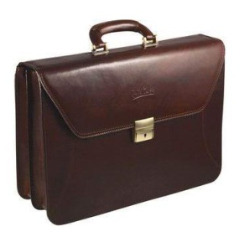
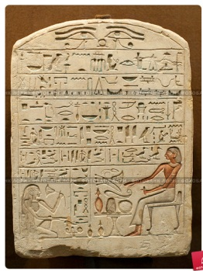

Приложение №3 Приложение №4
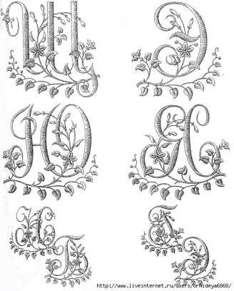
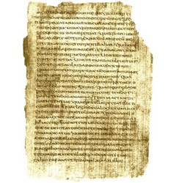

Приложение №5
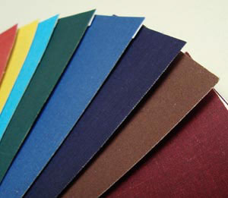

Приложение №6
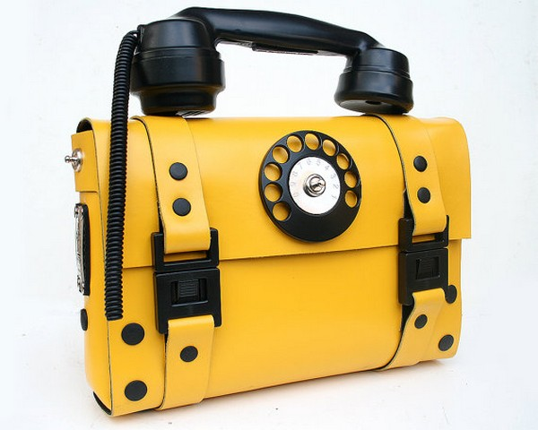
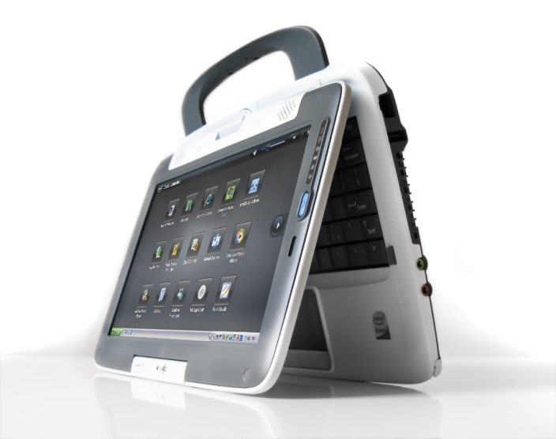

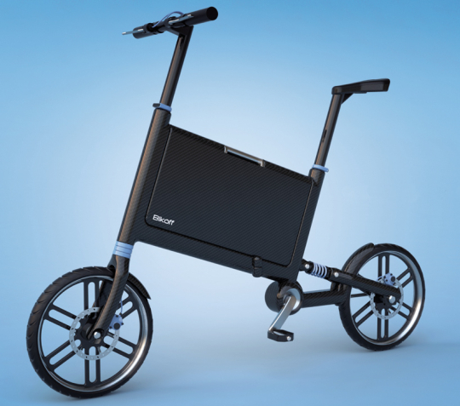
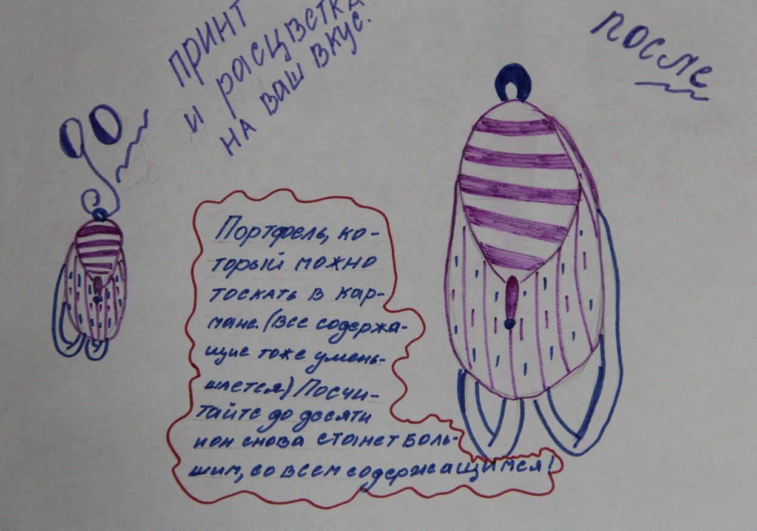

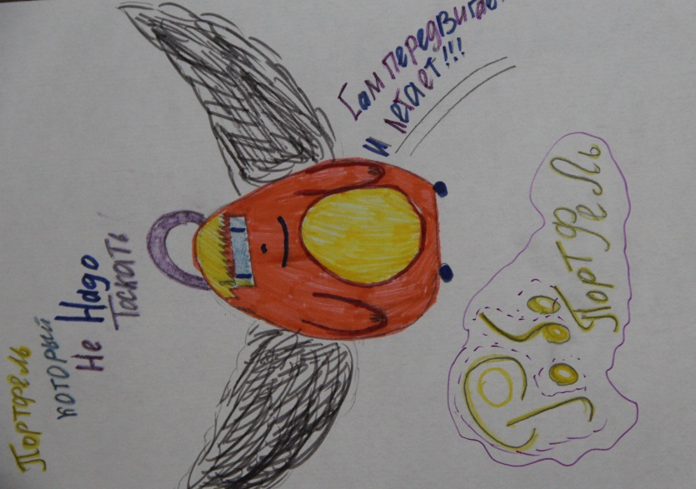
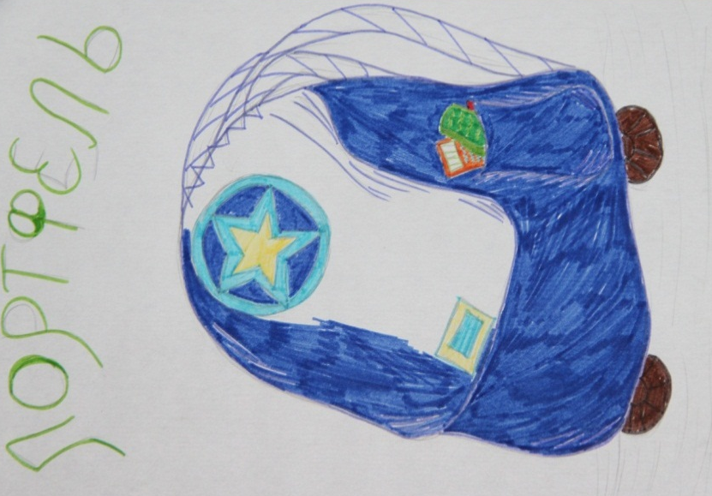

Приложение №7
Анкета для учащихся
- В каком классе, какие портфели у вас были? (Класс, форма, цвет)
- Кто выбирает для вас портфель?
  - Я сам (сама)
  - Мама
  - Папа
  - С родителями вместе
  - Родственники (кто?)
- Где покупаете портфель?
  - В магазине
  - На рынке
- Выбираете портфель, изготовленный у нас в России или в другой стране (импортный)?
  - Российский
  - Импортный
- По каким критериям (признакам) выбираете? (Можете отметить несколько признаков сразу)
  - Цвет
  - Форма
  - Цена
  - Удобство
- Какого цвета, формы портфель вам нравится? Напишите
- Как долго пользуетесь одним портфелем? Напишите
- По какой причине меняете портфель? Напишите
- Какими вы видите портфель школьника в будущем? Можете написать или нарисовать!

Исследовательская работа
